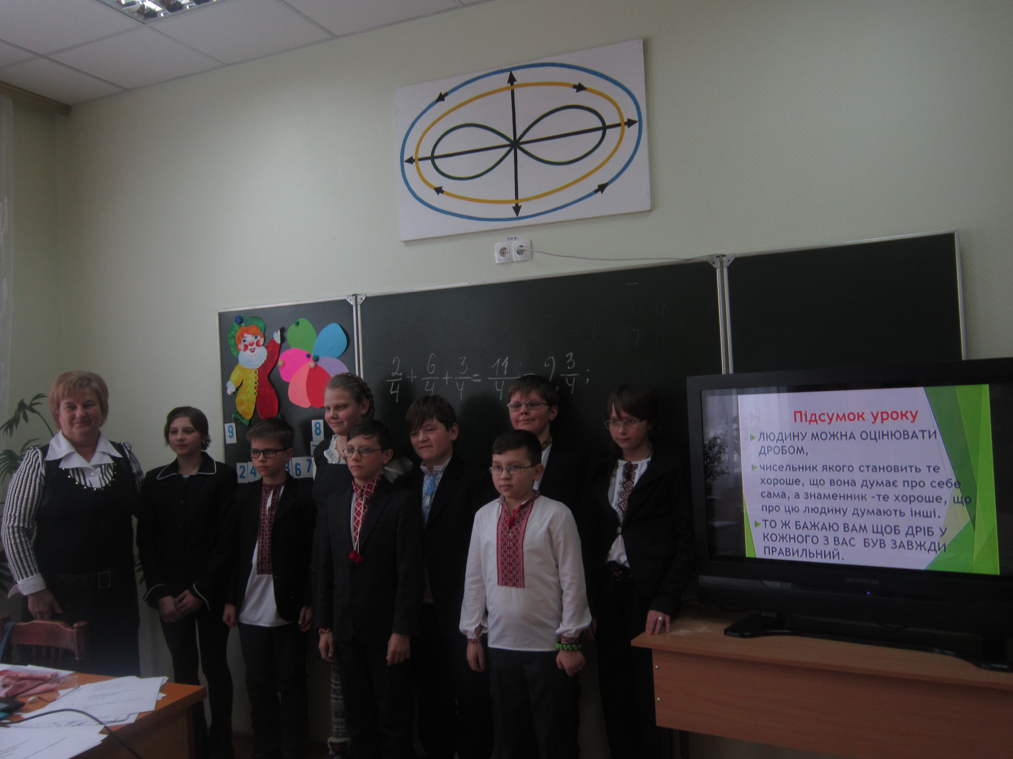

А.І.Богдан, вчителька
математики КЗ КОР «Боярська
спеціальна ЗОШ-інтернат І-ІІ ст.»,
учитель-методист

Корекційна спрямованість навчання математики в умовах спеціальної школи-інтернату для дітей з порушеннями зору

( з досвіду роботи )

Спеціальна освіта входить складовою частиною до єдиної державної системи освіти. Науково обґрунтована система корекційного навчання дітей з особливими потребами, що діє в наш час, розв’язує як єдині загальноосвітньою ( масовою ) школою завдання, так і специфічні, які полягають у створенні найсприятливіших умов розумової, особистісної корекції відхилень у розвитку дитини .
Спеціальна школа у процесі навчання повинна озброїти учнів з психофізичними вадами знаннями з основ наук, розвивати у них пізнавальні сили, формувати їх погляди і переконання, готувати до праці і самостійного життя. Саме тому, найактуальнішою проблемою спеціальної дидактики є піднесення освітнього рівня учня з вадами зору у навчанні і розширенні їхніх пізнавальних можливостей, зокрема на уроках математики. Порівняльний аналіз стану знань слабозорих і нормально зрячих показує, що порушення чи відсутність зору вносить суттєві труднощі в оволодінні програмовим матеріалом загальноосвітньої школи, але не є основним фактором що визначає їх успішність.
Передовий педагогічний досвід показує, що при особливо старанній організації процесу навчання активізується пізнавальна діяльність і творчі здібності учнів; якість їх знань не поступається учням з нормальним зором.
Учитель школи-інтернату працює в системі особистісно-орієнтованих технологій, зокрема, виділяючи гуманістичну сутність, психотерапевтичну спрямованість на підтримку особистості, допомогу їй .
Педагоги школи пропонують ідеї всебічної поваги та любові до дитини оптимістичну віру в її творчі сили. Кожен учитель прагне оволодіти технологією співробітництва. Ключ до ідеї педагогіки співробітництва лежить
У працях Л. Виготського. Він уперше ввів у психологію поняття співробітництва і пояснив її сутність , розкриваючи зони найближчого розвитку .
Корекційна спрямованість навчально-виховного процесу посідає особливе місце в практиці спеціальної школи і є предметом досліджень авторів , а саме : О.П. Хохліною, І.Г. Єременка, В.М. Сіньова, Є.П. Сіньової, С.Д. Забрамної, В.Є. Турчивоної, А.Г. Литвака, В.П. Єрмакова та інші.
У ХХ столітті створені новітні освітні моделі для дітей з особливими потребами. Але спеціальна інтернатна система навчання і виховання дітей з різними вадами зору була і є виправданою. Спеціальні програми, особливі підручники, зошити, державне забезпечення школярів, спеціальна тифлопедагогічна підготовка вчителів, створена методична і медична база школи сприяли успішному здійсненню програми корекції і розвитку та реабілітації слабозорих дітей.
Саме такий підхід забезпечує залучення дітей з особливими потребами до всіх соціальних систем, структур, соціуму і звязків, призначених для здорових дітей, що зумовлює їхню активну участь в основних напрямках життєдіяльності
суспільства відповідно до віку і статі, підготовку до повноцінного життя, самореалізації та розкриття своєї особистості.

Активізація пізнавальної діяльності учнів з порушеннями зору на уроках математики, як засіб підвищення результативності навчання.

Учитель відбувся тоді, коли він хоче йти на роботу і, незважаючи на альтернативу, не змінює професію, коли він бачить у дітях, яких навчає і виховує, результат. Кожен учитель має нести відповідальність за те, якими учні вийшли з його уроку. Тобто після уроку в дітей не повинна згаснути жага до знань і любов до життя. На уроці учень має здобувати знання і вчитися ними оперувати, витрачаючи на це лише часточку своїх сил.
Проблема, над якою працюю, - корекційна спямованість вивчення математики в умовах спеціальної школи-інтернату для слабозорих дітей . Й.-В. Гейне писав: « Кажуть, що посередині між двома протилежними думками лежить істина. В жодному разі! Між ними лежить проблема.» Ото ж, як викладати математику, щоб у школярів не втрачалась зацікавленість до предмета, щоб праця давала високий результат?
Для мене при відповіді на це запитання важливим є вибір і правильне поєднання різних методів навчання з метою діяльності учнів. А це вимагає від мене відповідних знань, умінь і педагогічної майстерності. Я переконана, що не існує універсального методу навчання, який гарантує успіх.
Багато залежить від рівня розумової діяльності учнів, відхилень у розвитку,обумовлених :
- зоровою недостатністю ;
- особливістю пізнавальної діяльності ;
-супутніх дефектів (слуху, мови , інтелекту , емоційно- вольової сфери , опорно-рухового апарату )
Особливу увагу заслуговує активізація розумової діяльності слабозорих учнів, так, як розвиток активності думки знаходиться в прямому зв’язку з компенсаторно-корекційним впливом мислення на процес формування знань та умінь. В цьому плані необхідно загострити увагу на навчанні учнів умінню та навичкам самостійної роботи.
Учителю математики спеціальної школи відомо як важливо навчити дитину працювати самостійно на уроці та при виконанні домашніх завдань. Учні дуже обережно підходять до виконання чогось нового. Важливою вимогою при цьому є забезпечення підбору завдань, розрахованих на самостійне виконання їх учнями. При цьому слід дотримуватися принципу: не пояснювати того, у чому учні самі можуть розібратися, а лише обережно направити їх думку.

Види заохочення інтересу школярів до вивчення основ наук

Учитель повинен йти в ногу з прогресом. А тому його уроки повинні бути сучасними. Вважаю, що саме сучасний урок математики є інструментом для активізації пізнавальної діяльності. Сучасний урок – це перш за все урок, на якому створено реальні умови для інтелектуального, соціального, морального становлення, що дозволяє досягнути високих результатів за визначеними метою та завданнями. Тому особливу увагу приділяю питанню правильної побудови уроку – сходинки вгору у розвитку кожної дитини та її пізнавальної діяльності. Стараюсь максимально активізувати розумову діяльність учня, зосереджую увагу на поставленому завданню, вчу аналізувати дані, підбирати методи розв’язку, пояснювати та осмислювати задачу, робити певні висновки.
Досить ефективним є визначення спільно з учнями мети сучасного уроку. Для цього використовую прийом: створення проблемної ситуації. Проблемна ситуація – це інтелектуальне запитання, що виникає у випадку, коли людина не знає як пояснити деякі явища або факти, не може досягти бажаної мети відомим їй способом. Перед викладом нової теми створюю проблемну ситуацію, для того щоб активізувати увагу, для спільного визначення мети навчання.
Створення проблемно-пошукових ситуацій надає можливість використовувати елементи гри, виконання практичної роботи.
Проблемна ситуація – це тільки одна із складових частин проблемного методу навчання – що складається з наступних елементів:
● виявлення проблеми (переведення її у форму конкретного запитання чи задачі), предмета дослідження;
● аналіз умов, їх оцінку, відокремлення відомого від невідомого;
● висунення гіпотези чи припущень;
● розробка плану розв’язання проблеми;
● виконання плану;
● перевірку вірності дій та одержаного результату.
Це дозволяє активізувати пізнавальну діяльність школярів, розвиває їх творчі здібності. Особливо це актуально у старших класах. Учні самостійно «відкривають» теореми, формули, закономірності, властивості.
Підготовленість учня до сприйняття нового матеріалу – одна з необхідних умов для збудження активної розумової діяльності. При пояснені нового матеріалу треба створити правильну робочу атмосферу в класі, щоб учні були впевнені у своїх силах засвоїти програмовий матеріал, не боячись висловлювати свої думки та ідеї. Для цього можна використати інтерактивні методи: діалог, спільний проект, метод прес, роботу в малих групах, роботу в парах.

Під час вивчення нового матеріалу можна використати також колективну форму роботи, яку організую так, що вивчення нового відбувається в процесі активного обговорення тих чи інших питань, розв’язання яких здійснюється спільними зусиллями учнів під керівництвом учителя.
В період формування особистості школярів, оберігаючи їх природну індивідуальність, зосереджую зусилля на вихованні в учнів впевненості, віри у

свої можливості, в позитивні перспективи майбутнього. Існує правило : «КОЖНУ ДИТИНУ МОЖНА НАВЧИТИ», тому у період демократизації та гуманізації навчання треба намагатися створити кожному учневі психоемоційний комфорт у школі – ситуацію успіху.
Вчитель повинен прагнути допомогти дитині зростати в успіху, дати відчути радість від подолання труднощів, дати зрозуміти, що задарма в житті нічого не дається, скрізь необхідно додавати зусиль. Адже в сучасних умовах ринкової економіки нашій країні необхідні професіонали, які мають одну з найцінніших людських якостей – стійкість у боротьбі з труднощами.
Саме через створення ситуації успіху вчитель досягає бажання учнів вивчати математику, залучає своїх вихованців до участі в творчо-пошуковій, науково-дослідницькій роботі, допомагає долати труднощі, відчути радість перемоги, впевненість у власних знаннях. Особистісно-орієнтований підхід до навчання математики через елементи «Створення ситуації успіху» забезпечує результативність роботи вчителя.
Для підвищення пізнавальної активності можна використати взаємоперевірку школярами домашніх письмових робіт, призначити учнів-асистентів, учнів-консультантів.
Навчаємо учнів використовувати досвід розв’язаної задачі для розв’язування наступних. Ця педагогічна настанова допомагає їм побачити результати своєї праці й оцінити їх. Кожен раз нагадуємо дітям, перш ніж почати виконувати домашнє завдання , подивися класну роботу . Слабшим дітям задається таке завдання , подібне до якого вже розв’язували в класі .
Організація процес навчання так, щоб кожне зусилля з оволодіння знаннями проходило в умовах розвитку пізнавальних здібностей учнів, творчого мислення, формування в них таких основних прийомів розумової діяльності, як аналіз, синтез, абстрагування, узагальнення, порівняння тощо. Навчати школярів самостійно працювати, висловлювати і перевіряти гіпотези, формувати вміння робити узагальнення досліджуваних фактів, творчо застосовувати знання в нових ситуаціях. У сучасній дидактиці існують прийоми, які підвищують зацікавленість до навчального матеріалу, деякі з них можна використати, зокрема:
Прийом „ Історична зупинка ”. На таких „ зупинках ” діти ознайомлюють один одного з відомими вченими-математиками, які зробили внесок у розвиток науки.( Додаток 4)
Прийом „ Знайди загублене ”. Дітям пропоную розв’язати задачі, де відсутні деякі числа чи символи. Без сумніву, тут також проявляється творчість.

Прийом „ Дешифратор ”. На етапі актуалізації знань або під час вивчення матеріалу за допомогою прикладів шифрую слово, яке пов’язане або з назвою теми, або з якоюсь цікавою історичною інформацією.
Прийом „ Питання до текст ”. Розпочинаючи роботу, ставлю перед учнями питання, на яке вони повинні відповісти, прочитавши відповідний текст.
Прийом „Спіймай помилку ”. Пояснюючи матеріал, навмисне допускаючи помилку, про що повідомляю учнів, а інколи й ні, перевіряючи їхню увагу.(Додаток 5 )

Прийом „Практичність теорії" Введення теорії здійснюється через практичні задачі, користь яких зрозуміла учням.
Прийом „Так – ні” використовується для зацікавленості дітей, створення ситуації деякої інтриги. Ця гра навчає школярів слухати один одного, складати розрізнені факти у єдину картину, систематизувати наявну інформацію.
Прийом «Пошук нових способів розв’язування задач» Пропоную дітям розв’язувати, наприклад задачі не за діями, а з допомогою виразів, користуватися законами додавання під час розв’язування рівнянь, складати і вирішувати свої задачі. Адже відомо, що це запам’ятовується краще і надовго.
Прийом „Написання математичних творів ”. Пропоную учням написати казку, вірш, байку, акровірш на математичну тему. Ці твори діти з задоволенням читають один одному. Такі завдання виховують навички дослідницької діяльності, ефективні щодо висвітлення практичної спрямованості матеріалу, що приводить до глибокого розуміння предмета, зацікавленості ним.
Прийом „Математичний диктант”. Такий вид роботи розвиває увагу, кмітливість, забезпечує ґрунтовне знання навчального матеріалу, активізує навчально-пізнавальну діяльність учнів.
Прийом „Творча задача ” . Творчі задачі є відкритими, а тому мають багато розв’язків. Після їх розв’язання пропоную контрольну відповідь.
В допоміжному класі часто можна використати прийоми згадування «Допоможіть мені згадати !», «Знаю сам –допоможу другу» , «А можна –я сам» , «Знайди помилку» , робота в парах , встав пропущену цифру при виконанні дії.
У своїй роботі можна використовувати також метод пізнавальної гри, оскільки, елемент зацікавленості полегшує навчання. Особливо це стосується роботи у 5 – 6 класах, де навчання має свою специфіку і представляти його треба, як забаву, а не як нудну необхідність. У цьому віці діти люблять бути в центрі уваги. Розуміючи це, зацікавте їх задачами, змаганнями, конкурсами,
щоб в такий спосіб « підігріти » інтерес до навчання. (Розробки уроків –подорожей)
Гра в навчальному процесі створює мотивацію, близьку до природної, збуджує інтерес, підвищує рівень навчальної праці, розвиває комунікативні навички. Порівнюючи з іншими формами навчання, перевага гри полягає в тому, що вона досягає своєї мети непомітно для учасника.

Для більш активної роботи слабозорих школярів, для залучення пасивних учнів, можна проводити математичні змагання, уроки подорожі. Вони задовольняють інтереси підлітків, чиї ідеали пов’язані з романтизмом, фантазією. Така форма проведення уроку несе значне пізнавальне навантаження. Урок-подорож найчастіше невіддільний від казкових героїв і за сюжетом нагадує казку. Подорожі здійснюються до вигаданих країн за вигаданими маршрутами.
В своїй практиці треба проводити відкриті уроки. Звичайно, відкритий урок змушує «підтягнутись», щось переглянути, подивитись на себе «зі сторони». Але, з іншого боку, якщо людина не байдужа, зацікавлена у професійному рості, любить дітей і свій предмет, то ніщо не повинно заважати їй проводити такі уроки.
Хоча існує думка, що відкритий урок – це реклама себе улюбленого, але він дисциплінує, вносить елемент треша у повсякденне життя. Але і на таких уроках учитель показує те, чим користуюється постійно, те, що освоїв, те до чого готові діти. Переконана, що крейда та дошка + учитель і діти створюють чудеса. Роблю все для того, щоб такі уроки були святом для мене і для учнів.

Організація самостійної роботи учнів зі зниженим зором на уроках математики.

Щоб активізувати діяльність учнів, поступово і систематично включати їх у самостійну пізнавальну діяльність, забезпечити співпрацю між мною та учнями, практикую нетрадиційні форми проведення уроків – ділову гру, інтегровані уроки, уроки-семінари, уроки-практикуми, уроки-конкурси, зустрічі за круглим столом, брейн-ринги , уроки-бенефіси, КВК, бліцтурніри(Додатки) . Учителю математики спеціальної школи відомо як важливо навчити дитину працювати самостійно на уроці та при виконанні домашніх завдань. Учні дуже обережно підходять до виконання чогось нового. Важливою вимогою при цьому є забезпечення підбору завдань , розрахованих на самостійне виконання їх учнями. При цьому слід дотримуватися принципу : не пояснювати того, у чому учні самі можеть розібратися, а лише обережно направити їх думку.
Перед написанням контрольних і самостійних робіт часто проводжу усні контрольні роботи . Кожен учень одержує картку, продумує розв’язок завдання і промовляє етапи розв’язування. Особливо ефективні такі усні контрольні роботи при розв’язуванні рівнянь, систем рівнянь, нерівностей, застосування формул скороченого множення. Усна контрольна робота відрізняється від традиційної . Тут учень повинен сам себе контролювати за допомогою завдань вчителя. Сам він робить висновки про рівень засвоєння матеріалу , учитель не бачить його невдач. Тому усна контрольна частіше носить корекційно-навчальний характер
Якщо контрольна робота проводиться з метою перевірки знань, то розбір її робиться після виконання всієї роботи. Потім учням повідомляю , за яку
кількість розв’язаних завдань ставиться 12 б., за яку-10 б., за яку—8 б.( інші бали не виставляються).Учні повідомляють свою оцінку вчителю, яка і виставляється в журнал. І так, учень знаходиться у ситуації, коли він повинен працювати в темпі, заданому учителем, контролювати свої дії і використовувати
весь матеріал теми . Хоча цей урок і називається усна контрольна робота, не завжди контроль є головною його метою.

Основна мета організації самостійної роботи учнів зі зниженим зором на уроках математики – це усвідомлення учнями основних способів роботи з математичними об’єктами : класифікація, порівняння, узагальнення, відношення, рівність, вимірювання, аналіз, моделювання, робота з текстом, сприйняття інформації, спілкування, активне слухання, дискусія, тощо. У своїй роботі використовую форми і методи соціоігрової педагогіки, інтерактивного навчання, технології критичного мислення. Завжди ставлю собі питання: « як навчити п’ятикласника працювати на уроці математики із задоволенням та охотою ?» І завжди відповідь одна : слід показати дитині з вадами зору способи оволодіння інформацією у атмосфері, яка має панувати на таких заняттях—позитивна, без примусу, без страху перед поганими оцінками і підлабузництва перед гарними; доброзичлива, що підтримує кожного учня. Самостійне виконання завдання – найнадійніший показник якості знань, умінь і навичок учня. Організація самостійної роботи найважчий етап уроку. На цьому етапі використовую підготовчі вправи, картки з диференційованими завданнями, картки – інструкції, роботу з підручником, продумую послідовність завдань, варіантність, їх коментування, наочність. Самостійна робота дозволяє формувати практичні і трудові уміння, навички самоосвіти. Розвиває пізнавальний інтерес, активність, мислення, волю. Спонукає до продуктивного мислення, застосування набутих знань і умінь, вияву ініціативи, змагання.
Щоб зробити процес учіння ще більш ефективним, використовує вчитель метод стимулювання учіння – це метод при допомозі якого в учнів формуються певні стимули пізнання.
В. О. Сухомлинський говорив: «Всі ваші задуми, всі пошуки та побудування перетворюються на тлін, якщо в учня немає бажання вчитися. Інтерес до навчання наявний лише там, де є натхнення, породжене успіхом».
Перш за все треба звернути увагу на поточні оцінки з точки зору стимулювання школярів, Учень повинен вчитись переможно. Починаю з легших завдань і ускладнюю матеріал поступово, щоб кількість хороших оцінок не зменшувалась. Це є одним із видів заохочення навчальної діяльності школяра. Інші види заохочень – похвала учня перед класом, перед батьками, у стінгазеті, довірлива бесіда з учнями тощо.
Також до прийомів стимулювання відносится:
- стимулювання учнів до доповнення й аналізу відповідей товаришів;
- стимулювання до рецензування – знаходження й відзначення позитивних моментів в попередньому висловлюванні, показ варіантів удосконалення у висловлюваннях товаришів;
- підтримання прагнення учня пропонувати свій спосіб роботи, аналіз в процесі уроку різних способів, що пропонують діти, звертання уваги на найраціональніші, відзначення і підтримка оригінальних;
- визнання права дитини на помилку: «прекрасна помилка», «невипадкова помилка», «помилка, що веде нас до істини», «дякую, твоя думка дає нам поживу для роздумів» тощо.
Діти часто бояться зробити помилку біля дошки, розгублюються. Щоб зняти напругу, на дошці можна записати епіграф до уроку: « Хто нічого на знає, той ні в чому не помиляється ». Або діти розв’язують задачу і не можуть дійти відповіді, тоді перед собою бачать слова французького письменника Оноре де Бальзака : «Щоб дійти до мети, треба перш за все йти ».
В своїй практиці використовую метод проектів. Головна мета цього методу: зацікавити учнів у набутих знаннях, що можуть і повинні знадобитися у житті. Орієнтований на самостійну діяльність учнів, формує вміння самостійно обирати різні рішення, шляхи отримання інформації, генерувати ідеї, гіпотези, прогнозувати їх розв’язання.
Метод проектів дає змогу працювати з учнями з різним рівнем підготовленості. Обдаровані учні, можуть успішно розробляти тривалі проекти. Захист проекту – кульмінація всієї дослідницької роботи – здійснюється за участю всіх співавторів проектів. Запрошують гостей: учнів інших класів, батьків, учителів. Під час захисту проектів учні вчаться чітко й переконливо викладати інформацію, захищати свою точку зору, ставити запитання, слухати одне одного. Багатьом дітям такі виступи допомагають повірити у свої сили, в себе.
Це метод поєднання теорії з практикою, він повязує всю навчальну та виховну роботу з життям, надає більшої життєвості всій роботі. Використовую інформаційні, дослідницькі, творчі проекти.
Результатом проектної діяльності є презентація та захист її кінцевого продукту. Успіх проекту значною мірою залежить від оформлення його результатів. Практичний досвід роботи підтверджує результативність застосування методу проектів у поєднанні з комп’ютерними технологіями.
Результатом проектної діяльності є учнівські презентації, які використовуються на уроках: «Задачник на економне використання енергоресурсів» , «Симетрія» ,»Інтерактивно-інтегрований урок «Розв’язування прямокутних трикутників » , « Урок-екскурс «Жінки –математики» ,презентація для допоміжного класу «Обчислення часу».

Використання карток , унаочнення та роздаткового матеріалу для дітей з вадами зору на уроках математики.

Так , як за категорією наших учнів ми працюємо за технологією
компенсуючого навчання ( педагогічної корекції, підтримки, вирівнювання та ін..), застосовую і різні віктимологічні технології ( тифло-, сурдо-, олігофренопедагогіка ). Природно, що до уроку математики в спеціальній
школі для слабозорих дітей пред’являються ті ж дидактичні вимоги, що й у масовій. Але, враховуючи порушення сенсорної сфери у слабозорих дітей і визнані цим особливості їх навчально-пізнавальної діяльності, до уроку математики в спеціальній школі пред’являються і свої, специфічні вимоги.
В школі для дітей з вадами зору важливе місце займає використання наочності. Різноманітні наочні посібники на уроці можуть бути джерелом інформації, додатковим матеріалом для ілюстрації висловленої думки і її конкретизації, можуть виконувати функцію доведення якого - не будь твердження. Хочеться поділитися своїм досвідом використання роздаткового матеріалу на уроках математики. Так, при вивченні теми «Координатна пряма», діти виготовили кожному ілюстрований макет числової прямої , який рухається. Учні використовували різнокольорові стрічки на свій смак, для ілюстрації прямої та різні зображення початкової точки. Дуже часто потім на уроках були використані ці моделі. Ніхто з моїх шестикласників не помиляється тепер при визначенні більшого (меншого) числа, відстані між точками, модуля числа.
Не можна не враховувати тієї обставини, що деякі слабозорі учні не читають текст задачі, означення чи властивості з підручника. При виконанні таких завдань ( особливо під час самопідготовки) їм диктує вчитель або товариш, Така допомога не завжди приносить користь. Бо зорове сприймання образу краще відкладається в пам’яті. Такі учні користуються спеціальними картками, які дають їм можливість виконувати завдання самостійно, сприймати зором написане, наприклад: складні схеми, графіки, просторові фігури, умови та висновки теорем, розв’язок рівнянь чи задач по аналогії.
При виготовленні роздаткового матеріалу треба дотримуватись деяких вимог:
- Картки не можуть бути для всіх учнів однакові. Вони надруковані різним шрифтом, різними за розмірами буквами, притримуючись необхідного для окремих випадків інтервалу між рядками, т.б. картки повинні були індивідуальними з урахуванням особливостей зорового сприймання того чи іншого учня. (Додаток :картки) )
- Для тих, у кого порушена фіксація погляду, що особливо проявляється при горизонтальному чи вертикальному ністагмі, амбліопії, процес читання дуже утруднений, учні гублять рядок і збиваються на читання попереднього чи наступного рядка. (Картки )
- При звуженому полі зору не треба пропонувати збільшений шрифт, особливо близоруким учням. А при атрофії зорового нерва, не можна друкувати дрібним шрифтом.(Картки )
- Єдиними загальними вимогами при виготовленні карток є чіткий почерк, чорний шрифт.
- У малюнках, схемах доцільно наводити контури, виділяючи тим самим те, на що слід звернути особливу увагу.
Ці рекомендації може використати і вчитель масової школи, бо в кожному класі знайдеться учень з вадою зору.

Створення неперервної цілісної системи навчально-корекційної роботи на уроках математики в спеціальній школі.

Аби досягти навчальної, розвивальної, корекційної мети на уроках математики у спеціальній школі слід створити неперервну цілісну систему навчально- корекційної роботи, направлену на генералізацію умінь і способів дій, а також забезпечення спонукальної сили мотиву для емоційного стимулювання слабозорої дитини. Адже в умовах зниженого зору через швидку втомлюваність виникає потреба в знятті кризових явищ, коли психічне навантаження необхідно зняти шляхом емоційних стимулів. Найпоширенішими формами роботи, щодо забезпечення цих стимулів є гра, як навчальна діяльність.
Математика, з одного боку-цікавий предмет, бо захоплює, а з другого –«важкий», бо вимагає чималих зусиль у засвоєнні навичок і умінь. В усі часи учителі математики працювали над питанням розвитку пізнавальної активності на уроці. Наші учні це називають – «захотіти вчитися». Кожен урок зробити дуже цікавим нелегко, а надто для дітей з вадами зору.
Уроки, які направлені на осмислення оптимальних знань, проводжу з використанням елементів гри. Гра дає змогу непомітно і без зусиль втягнути навіть слабких учнів у процес пошуку розв’язку, викликати у них зацікавленість до творчості. При цьому діти вчаться уважно вслухатися у питання, розвивається логічне мислення , математичне мовлення .
Пізнання математики через гру прищеплює любов до неї , яка інколи переходить у потребу займатися цією наукою. Елементи гри , змагання на уроці мають помітний вплив на інтелектуальну діяльність слабозорих дітей. Мотив гри сприяє створенню додаткових умов для активної розумової діяльності учнів, підвищує концентрацію уваги, наполегливість, працездатність, створює додаткові умови для виникнення відчуття успіху, задоволення, почуття колективізму.
Під час проведення уроків математики, індивідуальних та позакласних занять намагаюсь максимально забезпечити сприймання та усвідомлення необхідного програмового рівня знань з математики, розвитку творчих здібностей, математичної культури, логічного мислення , тяги до знань.

Для активізації пізнавальної діяльності школярів з вадами зору велику роль відводжу позакласній роботі. Цікаво і організовано проводжу тижні математики. Планування і підготовку проводжу завчасно. Особливу увагу звертаю на творчі роботи учнів, написання рефератів, випуск газет під час тижня математики . Під час останнього тижня математики вивчали життєвий і творчий шлях українських математиків, робили презентації про них.
Позаурочна робота дозволяє створювати умови для формування й закріплення в учнів навиків дослідницької роботи, розвиває вміння розглянути проблему, знайти способи її розв’язання.
Великий інтерес і багато видумки проявляють учні при проведенні математичних вечорів, математичних КВК, конкурсів. Головне в будь-якому позакласному заході є цікавий сценарій, що не повторюється.
Включення народознавства у навчально-виховний процес сприяє засвоєнню учнями знань про Україну, свій народ, його культуру, побут. Це важливий і могутній чинник активізації навчання й виховання учнів, розвитку особистості та оздоровлення суспільства. Викладаючи математику, намагаюсь відкривати дітям чарівний світ культурно – історичних надбань рідного народу. Вважається, що математика – це мистецтво, а мистецтво – математика. Використовуючи нестандартну форму проведення уроку, можна зацікавити учнів математикою, встановлюючи зв’язки між предметом і народними звичаями та обрядами.
Добрий результат дає впровадження на уроках комп’ютерних технологій. Широкі можливості для інтенсифікації та оптимізації навчально-виховного процесу, активізації пізнавальної діяльності, розвитку творчого мислення учнів надають нові інформаційні технології – як системний метод навчання. Демонстрація малюнків, фотографій, математичних завдань за допомогою комп’ютера та мультимедійної дошки розширює кругозір учнів, підносить математику на високий рівень. У своїй роботі користуюся навчально-методичним комплектом « Геометрія 9», яку презентує видавництво «Ранок», навчальною програмою «Математика» для 5 – 6 класів.
Проводжу велику роботу по оформленні кабінету математики. Завершую роботу по оформленню стендів.

Висновок

В духовному рості дитини велика роль належить учителю. Учителю-трудівнику, який ні на мить не забуває про атмосферу співпраці, творчості, вміє створювати ситуацію успіху та просування учня в творчому пошуку, формує його як особистість. Самого знання предмету тут замало. Треба ще мати досвід психолога – тифлопедагога, любити дітей. Це надає сил, витримки, впевненості у важливості своєї роботи.
Учитель повинен створювати на кожному кроці настрій, потрібний для сприймання учнями матеріалу, тобто мовою психології , створювати у класі «настанову на сприймання». Уміння бачити цікаве і дивуватися приносить дітям радість, породжує творчі поривання, розвиває уяву, що особливо важливо на уроках математики. Таке вміння слід виховувати і розвивати в учнів систематично як на уроці, так і в позакласній роботі з математики в спеціальній школі. Зацікавити слабозорих учнів математикою, показати її могутність і красу, примусити полюбити її-завдання кожного вчителя.
Вважаю, що хороший вчитель – це творчо працюючий вчитель. Якщо він прагне зробити урок творчим процесом співпраці з учнями, то й сам повинен постійно перебувати у методичному пошуку.
Особистісно орієнтовані технології ставлять у центр усієї шкільної освітньої системи особистість дитини, забезпечення комфортних, безконфліктних та безпечних умов її розвитку, реалізації її природного потенціалу. Але за межами школи панує інший світ з його ринковими відносинами, прагматизмом, шаленою конкуренцією, високими вимогами до людини. В дійсності вади зору не стали перепоною для багатьох випускників школи. Вони реалізували свої потенційні можливості та здібності у вищих навчальних закладах України. Але процес адаптації до нових умов для кожного з них був нелегким, про що й розповідали, приїжджаючи на зустріч з випускниками до рідного інтернату.

Зустріч з випускниками через 20 років

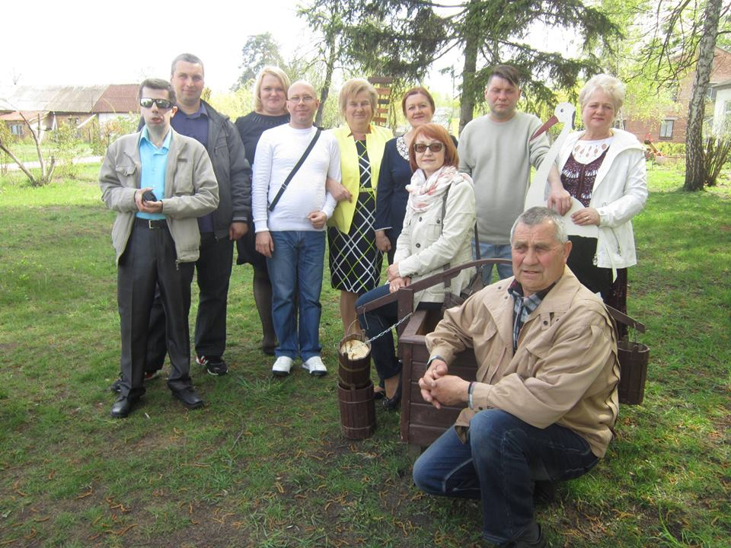
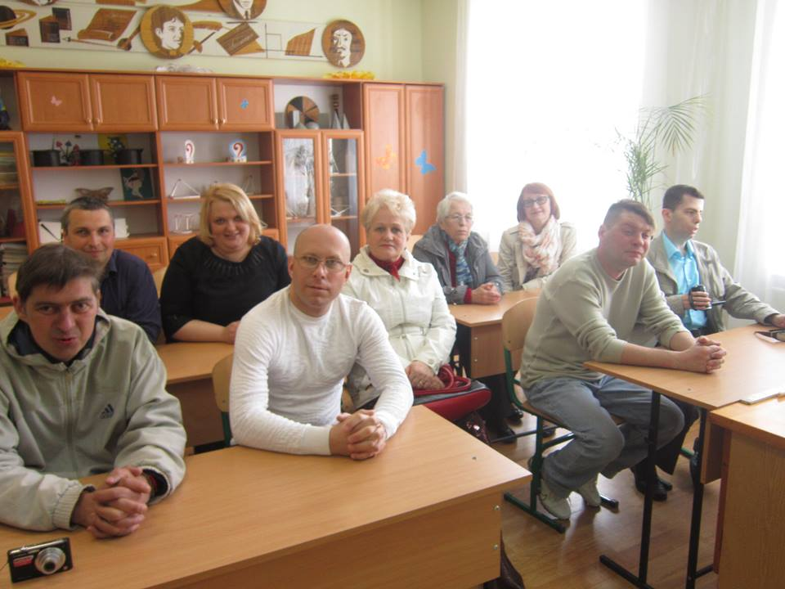

Література

- Биковська, М. Корекційна робота з дітьми, які мають порушення зору./М.Биковська// Дефектолог.-2008.-№1.
- Жарикова,М.И. Современньіе компьютерньіе технологии обучения как средство адаптации детей с нарушением зрения ./ М.И.Жарикова, Н.И.Медова // Коррекционная педагогика,-2006.-№4.
- Михайлова,Т. Формування математичних уявлень як засіб розвитку пізнавальної діяльності дітей з порушенним зором./Т.Михайлова //Дефектолог.-2007.-№12.
- Синьов В.М. Основи дефектології , навчальний посібник , К. «Вища школа», 1994.143 с.
- Синьова Є.П. Тифлопсихологія . Підручник.-К.,Знання ,2008.
- Синьова Є.П. Особливості розвитку та виховання особистості при глибоких порушеннях зору : Є.П.Синьова . , Ін-т спеціальної педагогіки НАПН України , К.,2013.
- Туріщева Л.В. Діти з особливостями розвитку в звичайній школі./Л.В.Туріщева.-Х.; Вид. група «Основа», 2011.

